

＜１０月＞
◎親子運動会
１０月８日（火）10:30~11:30

※中登美こども園のリズム室で行います。１０分前までにセンターにお越しください。

◎おもちゃ病院
１０月１０日（木）9:30~12:30
※家にある壊れたおもちゃを持ってきてくだ
さいね。

◎園庭で遊ぼう
１０月１６日（水）10:30～11:30
※中登美こども園の園庭で遊びます。１０分前
までにセンターにお越しください。

◎出張子育て支援センター㏌ルネサンス登美ヶ丘
１０月１８日（金）10:30~11:15

※ルネサンスのスタジオでリトミックをします。動きやすい服装でご参加ください。

◎公園で遊ぼう
１０月２４日（木）10:30~11:30
※中登美団地内の公園で遊びます。１０分前までにセンターにお越しください。

◎給食試食会㏌中登美こども園
１０月３０日（水）11:00～12:00
※中登美こども園の給食(幼児食)を試食します。

※詳細はポスターでお知らせいたします。

◎絵本のおはなし会講習会
１０月３１日（木）10:30～11:30
※登美ヶ丘公民館にお越しください。
＜１１月＞
◎お誕生カード作り
１１月６日（水）10:30～11:30
※１０・１１月生まれのお子様が対象です。
※お子様の写真・はさみ・のりを持ってきて
ください。予約をお願いします。

◎折り紙で遊ぼう
１１月７日（木）10:30~11:30

※折り紙の会の方に来ていただきます。折り紙は
センターで準備します。

◎のびのび講座
１１月１３日（水）10:30~11:30
※奈良市母子保健課の方による講座です。

※予防接種の最新情報を教えてもらったり、歯みがき実習をしたりします。

◎おもちゃ病院
１１月１４日（木）9:30~12:30

◎公園で遊ぼう
１１月１９日（火）10:30~11:30

◎奈良警察安全教室
１１月２２日（金）10:30～11:30
※警察の方による交通安全教室です。
※詳細はポスターでお知らせいたします。


◎園庭で遊ぼう
１１月２７日（水）10:30～11:30

◎絵本のおはなし会講習会
１１月２９日（金）10:30～11:30
※登美ヶ丘公民館にお越しください。
＜１２月＞
◎おもちゃ病院
１２月１２日（木）9:30~12:30
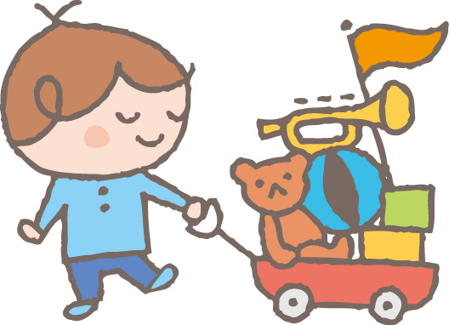

◎クリスマス会
１２月１３日（金）10:30~11:30

※センター内でクリスマス会をします。
※詳細はポスターでお知らせいたします。

◎公園で遊ぼう
１２月１９日（木）10:30~11:30

◎絵本のおはなし会講習会

１２月２５日（水）10:30～11:30
※登美ヶ丘公民館にお越しください。

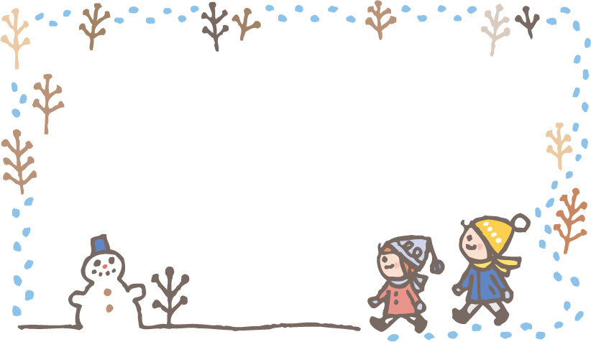

年末年始のお休みは１２月２９日～
１月３日とさせていただきます。
年始は１月４日（土）より利用していただけます。また都合により、行事の日程が変更になることがあります。
ご了承ください。

